СКИДКА 50%
Артикул | Товар | Фотография | Цена
12475Д | Набор Маленькой принцессы CNW-CW100(PI) | 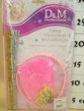 | 35.06 руб.  Категория*: 4 | Цена за штуку
13598Д | Наб. росп. ПОДУШКА ЛУННАЯ НОЧЬ 13598 |  | 91.04 руб.  Категория*: 4 | Цена за штуку
1402-0038 | Бант метал.сереб.10см 12шт/G (4607047537221) | 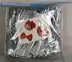 | 33.19 руб.  Категория*: 3 | Цена за штуку
1501-0710 | Гаваи с сердцем Birthday Принцесса 61см/А |  | 31.50 руб.  Категория*: 3 | Цена за штуку
1501-1007 | Уши Пирата /U (4690390000832) | 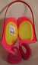 | 16.32 руб.  Категория*: 3 | Цена за штуку
1507-0400 | Браслет Цветы с бусами пастель 4шт/А (048419336945 | 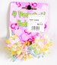 | 23.07 руб.  Категория*: 3 | Цена за штуку
2-76072 | Подарочный наб.Рождественский календарь 76072 (12шт) | 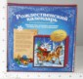 | 106.18 руб.  Категория*: 3 | Цена за штуку
2-76402 | Викторина Космическая регата 76402 (9шт) | 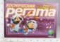 | 316.39 руб.  Категория*: 3 | Цена за штуку
2182Д | сув.керам.Петух Ко-Ко11,5см. 381-3 | 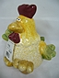 | 34.54 руб.  Категория*: 4 | Цена за штуку
24005-3Ч | Волчок Beyblade 88005 J560-H24005 (240шт) | 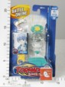 | 43.32 руб.  Категория*: 4 | Цена за штуку
24008-4Ч | Волчки Bey Blade 8996 S126-H24008 (192шт) | 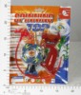 | 37.41 руб.  Категория*: 4 | Цена за штуку
24008-6Ч | Волчки Bey Blade 323-4 N349-H24008 | 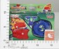 | 38.72 руб.  Категория*: 4 | Цена за штуку
24010-3Ч | Волчки Bey Blade 88003 J560-Н24010 (120шт) | 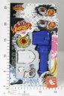 | 68.91 руб.  Категория*: 4 | Цена за штуку
24011-3Ч | Волчки Bey Blade 1952 S126-Н24011 (192шт) | 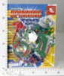 | 38.07 руб.  Категория*: 4 | Цена за штуку
24012-1Ч | Волчки Bey Blade 88011 J560-Н24012 (288шт) | 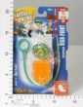 | 30.19 руб.  Категория*: 4 | Цена за штуку
24012-2Ч | Волчок 6881G 1255-H24012 |  | 505.32 руб.  Категория*: 4 | Цена за штуку
24014-1Ч | Волчки Bey Blade 2022В К406-Н24014 | 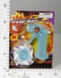 | 26.25 руб.  Категория*: 4 | Цена за штуку
24014Ч | Волчки Bey Blade 88005А J560-Н24014 (240шт) | 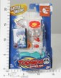 | 47.25 руб.  Категория*: 4 | Цена за штуку
24016-1Ч | Волчки Bey Blade ВВ01-1 В734-Н24016 | 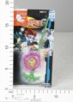 | 9.85 руб.  Категория*: 4 | Цена за штуку
24017-1Ч | Волчки Bey Blade ВВ01-2 В734-Н24017 | 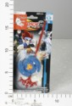 | 7.88 руб.  Категория*: 4 | Цена за штуку
24018Ч | Волчки Bey Blade 2009-801 S860-H24018 | 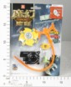 | 26.25 руб.  Категория*: 4 | Цена за штуку
24019-1Ч | Волчки Bey Blade 2009-901 S860-H24019 | 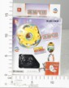 | 28.88 руб.  Категория*: 4 | Цена за штуку
24019Ч | Волчки Bey Blade 88018 J560-Н24019 (18шт) |  | 399.35 руб.  Категория*: 4 | Цена за штуку
24020-1Ч | Волчки Bey Blade 2009-802 S860-H24020 | 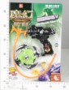 | 53.16 руб.  Категория*: 4 | Цена за штуку
24022Ч | Волчки Bey Blade К-14 S860-H24022 | 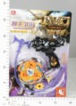 | 55.78 руб.  Категория*: 4 | Цена за штуку
24046Ч | Веселые бобы JH2813A D558-H24046 | 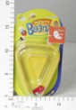 | 26.34 руб.  Категория*: 4 | Цена за штуку
24055Ч | Веселые бобы JH290 D558-H24055 | 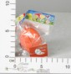 | 14.09 руб.  Категория*: 4 | Цена за штуку
296757Ч | Воздушный шар Кот Том 11 (за 40шт.) (1600шт.) |  | 261.78 руб.  Категория*: 4 | Цена за штуку
33246Д | Очки детские Гламур 33246 |  | 47.91 руб.  Категория*: 4 | Цена за штуку
33248Д | Очки детские Вечеринка розов.33248 | 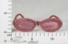 | 47.91 руб.  Категория*: 4 | Цена за штуку
Артикул | Товар | Фотография | Цена
33261Д | Очки детские Подсолнухи 33261 | 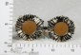 | 48.51 руб.  Категория*: 4 | Цена за штуку
34462Д | Мозайка Улитка мал.ТТН-103/34462 | 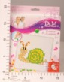 | 33.55 руб.  Категория*: 4 | Цена за штуку
34463Д | Мозайка Жираф мал.ТТН-108/34463 | 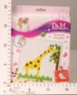 | 33.55 руб.  Категория*: 4 | Цена за штуку
34464Д | Мозайка Краб мал.ТТН-111/34464 | 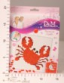 | 33.55 руб.  Категория*: 4 | Цена за штуку
34467Д | Мозайка Рыбка мал.ТТН-126/34467 | 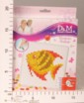 | 33.55 руб.  Категория*: 4 | Цена за штуку
36911Д | Наб.шьем игр.Тортик на чайник 36911 |  | 118.00 руб.  Категория*: 4 | Цена за штуку
38538Д | Наб.Солнечный Гонщик 28401/38538 | 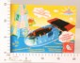 | 282.51 руб.  Категория*: 4 | Цена за штуку
393177Т | Игр.набор Moxie Пижамная вечеринка 393177 | 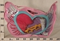 | 796.55 руб.  Категория*: 3 | Цена за штуку
40403Д | Мыльные пузыриФутбольный мяч 20ml дисп. 48 шт.40403 | 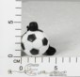 | 17.68 руб.  Категория*: 4 | Цена за штуку
40409Д | Мыльные пузыри нелопающиеся Тропические рыбки 40409 | 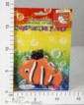 | 39.90 руб.  Категория*: 4 | Цена за штуку
42001Ч | Король-лев 899-1 С319-Н42001 (720шт) | 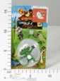 | 7.97 руб.  Категория*: 4 | Цена за штуку
42098Ч | Динозавры W6328-257/-261 A025-H42098 (144шт) | 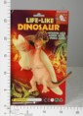 | 47.17 руб.  Категория*: 4 | Цена за штуку
42110Ч | Смурфики 3026 G005-H42110 (240шт) | 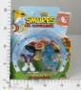 | 64.32 руб.  Категория*: 4 | Цена за штуку
42112Ч | Смурфики 3028 G005-H42112 (288шт) | 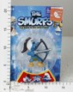 | 39.20 руб.  Категория*: 4 | Цена за штуку
42113Ч | Смурфики 3030 G005-H42113 (120шт) | 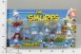 | 113.32 руб.  Категория*: 4 | Цена за штуку
42114Ч | Смурфики 3031 G005-H42114 (240шт) | 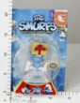 | 62.48 руб.  Категория*: 4 | Цена за штуку
43224Д | Наб.коврик Роза 50*40см 43224 | 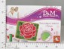 | 439.20 руб.  Категория*: 4 | Цена за штуку
43226Д | Наб.коврик Бабочка 50*40см 43226 | 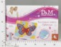 | 439.20 руб.  Категория*: 4 | Цена за штуку
43783Д | Раск.куколку Принцесса 15см | 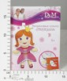 | 87.19 руб.  Категория*: 4 | Цена за штуку
43784Д | Раск.куколку Фея 30см |  | 175.83 руб.  Категория*: 4 | Цена за штуку
43787Д | Раск.куколку Красная шапочка 15см | 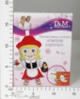 | 87.19 руб.  Категория*: 4 | Цена за штуку
43788Д | Раск.куколку Мальвина 15см |  | 87.19 руб.  Категория*: 4 | Цена за штуку
480197Ч | Кукла-Witch 1255А 480197 (96шт) | 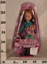 | 108.28 руб.  Категория*: 4 | Цена за штуку
516395Ч | Волчок Beyblade 118 516395 | 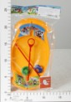 | 20.22 руб.  Категория*: 4 | Цена за штуку
5363Ч | Самокат KR-5364/KR-5363 (5шт) |  | 557.82 руб.  Категория*: 4 | Цена за штуку
579301Ч | Мишень 3218 579301 (120шт) | 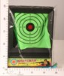 | 45.94 руб.  Категория*: 4 | Цена за штуку
601135Ч | Шар-трансформер 6190 (96шт) | 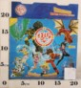 | 101.07 руб.  Категория*: 4 | Цена за штуку
642400Ч | Арена BeyBlade 111 642400 (432шт) | 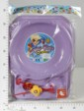 | 26.34 руб.  Категория*: 4 | Цена за штуку
662129Ч | Дартс Бетман ZK17-2B/662129 (240шт) |  | 39.38 руб.  Категория*: 4 | Цена за штуку
727834Ч | Волчок BeyBlade А131 727834 (2000шт) | 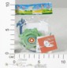 | 3.68 руб.  Категория*: 4 | Цена за штуку
Артикул | Товар | Фотография | Цена
792591Ч | Волчок Beyblade 88005А 792591 | 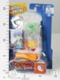 | 47.91 руб.  Категория*: 4 | Цена за штуку
792592Ч | Волчок Beyblade 88018 792592 | 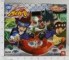 | 472.85 руб.  Категория*: 4 | Цена за штуку
799052Ч | Микки Маус CY902904 799052 | 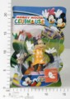 | 53.90 руб.  Категория*: 4 | Цена за штуку
812111Ч | Волчок Beyblade 9909-1 812111 | 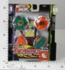 | 72.19 руб.  Категория*: 4 | Цена за штуку
812112Ч | Волчок Beyblade 9908-1 812112 | 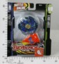 | 68.91 руб.  Категория*: 4 | Цена за штуку
835469Ч | Говорящая Кукла 68022-RH 835469 (6шт) | 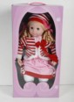 | 1310.53 руб.  Категория*: 4 | Цена за штуку
840149Ч | Корзина д/игрушек W6500-10 840149 (50шт) | 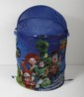 | 215.91 руб.  Категория*: 4 | Цена за штуку
847639Ч | Пони А88-1 847639 | 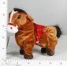 | 294.66 руб.  Категория*: 4 | Цена за штуку
852818Ч | Бой Жуков 518В 852818 | 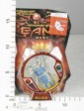 | 48.57 руб.  Категория*: 4 | Цена за штуку
868535Ч | Волчок Bey Blade (металл) ВВ17А 868535 | 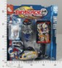 | 76.78 руб.  Категория*: 4 | Цена за штуку
868549Ч | Волчок Bey Blade (металл) ВВ41D 868549 | 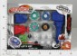 | 154.22 руб.  Категория*: 4 | Цена за штуку
868552Ч | Волчок Bey Blade (металл) ВВ99А 868552 | 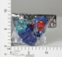 | 27.57 руб.  Категория*: 4 | Цена за штуку
874118Ч | Super Band Арена 4004А 874118 (36шт) | 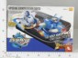 | 308.44 руб.  Категория*: 4 | Цена за штуку
874121Ч | Super Band Набор 4005А 874121 (24шт) | 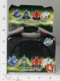 | 380.63 руб.  Категория*: 4 | Цена за штуку
874122Ч | Super Band Набор 4005В 874122 (24шт) | 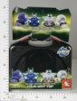 | 380.63 руб.  Категория*: 4 | Цена за штуку
874123Ч | Super Band 4005С 874123 (24шт) | 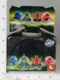 | 380.63 руб.  Категория*: 4 | Цена за штуку
874126Ч | Super Band Арена 4006 874126 (60шт) | 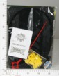 | 62.35 руб.  Категория*: 4 | Цена за штуку
875412Ч | Йо-Йо В6632 875412 (120шт) | 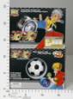 | 72.85 руб.  Категория*: 4 | Цена за штуку
876066Ч | Робот р/у X-ROBOT 9101-4 876066 (48шт) | 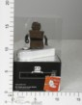 | 164.77 руб.  Категория*: 4 | Цена за штуку
9203Д | Наб.Волшебный карандаш MGD-MD025T/9203 | 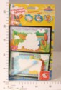 | 26.87 руб.  Категория*: 4 | Цена за штуку
В2748 | Пластилин 6 цветов,10 пластин KIDDY FISHES+1 набор компонен.Kiddy рыбок в/к (12шт) | 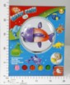 | 142.64 руб.  Категория*: 4 | Цена за штуку
В2763 | Пластилин 3 цвета,4 пластины KF-01S+1набор Kiddy рыбка в/к (36шт) |  | 60.57 руб.  Категория*: 4 | Цена за штуку
В2891И | Бинокль в/к 2891И | 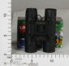 | 160.73 руб.  Категория*: 4 | Цена за штуку
В340533 | Наб.д/девочек А01 (360шт) | 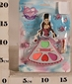 | 68.64 руб.  Категория*: 4 | Цена за штуку
В340540 | Наб.д/девочек В01 (336шт) | 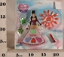 | 90.01 руб.  Категория*: 4 | Цена за штуку
В342041 | Игрушка для детей DM-073А (360шт) | 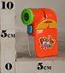 | 18.84 руб.  Категория*: 4 | Цена за штуку
В611 | Скейтборд ST3108Q (6шт) | 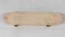 | 563.47 руб.  Категория*: 4 | Цена за штуку
В670279 | Кукла с аксесс.в асс.в/к НХ008 (96шт) | 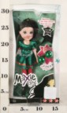 | 127.67 руб.  Категория*: 4 | Цена за штуку
В738306 | Йо-йо на палочке 228В на блист.49,5*20,5*9,5см (72шт) |  | 99.98 руб.  Категория*: 4 | Цена за штуку
В752598 | Погремушка 36003D в/п 20*15*3,5 см | 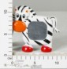 | 18.41 руб.  Категория*: 4 | Цена за штуку
Артикул | Товар | Фотография | Цена
В828503 | Микро-насекомое + лабиринт на бат. JH3808 в/к 40*5*29,5см 828503 | 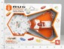 | 268.87 руб.  Категория*: 4 | Цена за штуку
В828505 | Микро-насекомое + лабиринт на бат. JH3810 в/к 61,5*5*46,5см 828505 | 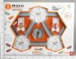 | 508.02 руб.  Категория*: 4 | Цена за штуку
В828506 | Микро-насекомое + лабиринт на бат. JH3811 в/к 47,5*5*23,5см 828506 | 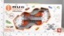 | 358.74 руб.  Категория*: 4 | Цена за штуку
В849354 | Вертолет р/у на Iphone управлении 777-172с гироскопом в/к 21,5*8,5*12,5см 849354 | 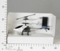 | 890.29 руб.  Категория*: 4 | Цена за штуку
В874305 | Набор Модница 266 в/к 34*5*26см 874305 (96шт) | 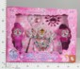 | 102.99 руб.  Категория*: 4 | Цена за штуку
В98052 | Пазлы деревян.Транспорт HJ98052 (48шт. | 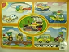 | 63.40 руб.  Категория*: 4 | Цена за штуку
ВИВ22 | Раскраска барх.Маленький Гений №2 | 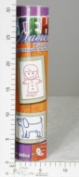 | 46.73 руб.  Категория*: 3 | Цена за штуку
ВИВ23 | Раскраска барх.Маленький Гений №3 | 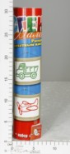 | 46.73 руб.  Категория*: 3 | Цена за штуку
ВИВ24 | Раскраска барх.Маленький Гений №4 | 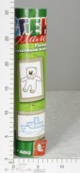 | 46.73 руб.  Категория*: 3 | Цена за штуку
ДК210836 | Игра За рулем Самолет FS-34259 н/б в/к (2*6шт) | 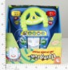 | 455.08 руб.  Категория*: 4 | Цена за штуку
ДК407874 | Ксилофон в/к FL098006W (2*12шт) | 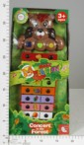 | 246.50 руб.  Категория*: 4 | Цена за штуку
ДК407876 | Ксилофон в/к FL098008W (2*12шт) | 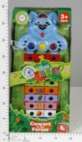 | 246.50 руб.  Категория*: 4 | Цена за штуку
ДК416646 | Набор фарфоровой чайной посуды 2090А-2 в/к (2*24шт) | 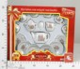 | 109.03 руб.  Категория*: 4 | Цена за штуку
ДК448246 | Бинокль на блистере XF588 (360шт) | 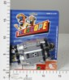 | 27.36 руб.  Категория*: 4 | Цена за штуку
ДК451679 | Бинокль в/к 826 (24шт) | 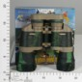 | 237.03 руб.  Категория*: 4 | Цена за штуку
ДК466785 | Развивающая игра-стучалка U829 в/к (2*12шт) | 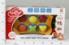 | 215.51 руб.  Категория*: 4 | Цена за штуку
ДК474402 | Осьминог р/у со светом и звуком QH88 в/к (2*18шт) |  | 247.23 руб.  Категория*: 4 | Цена за штуку
ДК476342 | Набор фарфоровой посуды 168-В3 в/к (2*36шт) | 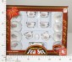 | 110.13 руб.  Категория*: 4 | Цена за штуку
ДК489864 | Робот р/у, стреляющий дисками ТТ906 н/б в/к (6шт) | 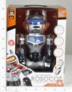 | 1306.55 руб.  Категория*: 4 | Цена за штуку
ДК493875 | Самолет н/б 3182 в/к (2*18шт) |  | 200.56 руб.  Категория*: 4 | Цена за штуку
ДК516188 | Автобус-гармошка н/б 1068 в/к (2*18шт) | 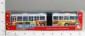 | 172.85 руб.  Категория*: 4 | Цена за штуку
ДК531463 | Синтезатор 54 клавиши от сети SD997А (18шт) | 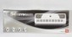 | 606.05 руб.  Категория*: 4 | Цена за штуку
ДК549685 | Автобус-гармошка под колпаком 20025 (2*24шт) | 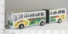 | 160.45 руб.  Категория*: 4 | Цена за штуку
ДК572443 | Вертолет р/у YD-112 в/к (24шт) | 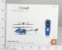 | 706.69 руб.  Категория*: 4 | Цена за штуку
ДК572446 | Вертолет р/у с гироскопом YD-711 в/к (8шт) | 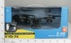 | 1584.41 руб.  Категория*: 4 | Цена за штуку
ДК583976 | Игра За рулем Мото FS-33868 н/б в/к (2*9шт) | 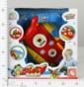 | 344.24 руб.  Категория*: 4 | Цена за штуку
ДК589127 | Набор техники Полиция ВА-189 (2*12шт) | 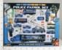 | 415.70 руб.  Категория*: 4 | Цена за штуку
ДК600765 | Ийо-йо мет.308 (на блистере 12шт.) Цена за 12шт. (40шт) | 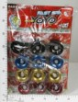 | 201.29 руб.  Категория*: 4 | Цена за штуку
ДК603229 | Головоломка-змейка 338-12 на блистере (48шт) | 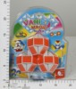 | 118.88 руб.  Категория*: 4 | Цена за штуку
ДК607434 | Джип р/у с аккум.Y8881 в/к (2*6шт) |  | 789.47 руб.  Категория*: 4 | Цена за штуку
Артикул | Товар | Фотография | Цена
ДК613345 | Пупс функц.RT05059 в/к (2*6шт) |  | 560.83 руб.  Категория*: 4 | Цена за штуку
ДК622040 | Машина н/б 90048 в/к (2*30шт) | 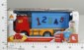 | 158.99 руб.  Категория*: 4 | Цена за штуку
ДК627276 | Автобус под колпаком 3388А-3 (2*24шт) | 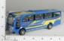 | 159.35 руб.  Категория*: 4 | Цена за штуку
ДК638920 | Игра развив.Стучалка U816 в/к (2*18шт) | 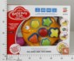 | 200.19 руб.  Категория*: 4 | Цена за штуку
ДК639071 | Посудомоечная машина н/б 5512 в/к (2*18шт) | 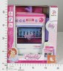 | 202.74 руб.  Категория*: 4 | Цена за штуку
И56441 | Бассейн Цветочек 168*46см от 3лет. 56441 (6шт.) |  | 332.17 руб.  Категория*: 6 | Цена за штуку
И56651 | Нарукавник Маленькая звезда 3-6 лет 23*15см Ик56651 (36шт) |  | 32.59 руб.  Категория*: 6 | Цена за штуку
И57400 | Бассейн Дельфинчик с надувными игрушками 1-3 года 89*53см Ик57400 (6шт) |  | 203.68 руб.  Категория*: 6 | Цена за штуку
И57403 | Бассейн с над.полом 166*100*28см 57403 (6шт |  | 251.18 руб.  Категория*: 6 | Цена за штуку
И57427 | Бассейн с цветочками от 3 лет 112*25см Ик57427 (12шт) | 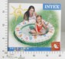 | 129.28 руб.  Категория*: 6 | Цена за штуку
И57448 | Игровой центр-бассейн Морской пейзаж от3 лет Ик57448 (3шт) |  | 492.11 руб.  Категория*: 6 | Цена за штуку
И57495 | Бассейн FAMILY 229*229*56см от 6лет Ик57495 (2шт) |  | 1025.55 руб.  Категория*: 6 | Цена за штуку
И58031 | Мяч пляжный Аквариум от 3 лет 61см Ик58031 (24шт) |  | 56.92 руб.  Категория*: 6 | Цена за штуку
И58221 | Круг собака,дракон,олень 81*56см 3-6лет Ик58221(36шт) |  | 57.43 руб.  Категория*: 6 | Цена за штуку
И58245 | Круг Дельфин 61см 6-10лет Ик58245 (36шт) |  | 31.55 руб.  Категория*: 6 | Цена за штуку
И58511 | Круг Черепаха 98*88см 3-5лет Ик58511 (12шт) |  | 101.98 руб.  Категория*: 6 | Цена за штуку
И58641 | Нарукавники бол.красные Ик58641 (36шт) |  | 30.87 руб.  Категория*: 6 | Цена за штуку
И58642 | Нарукавники красн. 23*15см 3-6лет.58642 (36шт.) |  | 27.35 руб.  Категория*: 6 | Цена за штуку
И58652 | Нарукавники Рыбки 23*15см Ик58652 (36шт.) |  | 27.09 руб.  Категория*: 6 | Цена за штуку
И59010 | Мяч разноцветный 41см от 3лет.59010 (72шт.) |  | 14.58 руб.  Категория*: 6 | Цена за штуку
И59020 | Мяч разноцветный 51см от 3лет 59020 (36шт.) |  | 18.30 руб.  Категория*: 6 | Цена за штуку
И59030 | Мяч разноцветный 61см Ик59030 (36шт) |  | 21.60 руб.  Категория*: 6 | Цена за штуку
И59032 | Мяч Paradise 61см от 3лет 2цв.Ик59032 (36шт) |  | 22.63 руб.  Категория*: 6 | Цена за штуку
И59040 | Мяч Lively 51см Ик59040 (36шт) | 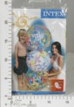 | 19.55 руб.  Категория*: 6 | Цена за штуку
И59050 | Мяч Lively 61см от 3лет.3вида 59050 (36шт.) |  | 25.73 руб.  Категория*: 6 | Цена за штуку
И59065 | Мяч JUMBO 107см от 3 лет Ик59065 (24шт) | 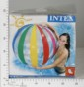 | 89.85 руб.  Категория*: 6 | Цена за штуку
И59242 | Круг Рыбка 61см 59242 (36шт.) |  | 25.39 руб.  Категория*: 6 | Цена за штуку
И59248 | Круг Звезды 74*71см 3цв.59248 |  | 36.20 руб.  Категория*: 6 | Цена за штуку
И59260 | Круг GOOD 76см от 8лет.59260 (24шт.) |  | 31.75 руб.  Категория*: 6 | Цена за штуку
И59262 | Круг неоновый 91см от 9лет.3цв.59262 (24шт.) |  | 53.42 руб.  Категория*: 6 | Цена за штуку
Артикул | Товар | Фотография | Цена
И59409 | Бассейн мал. 61*15см 1-3 лет Ик59409 (36шт.) |  | 51.44 руб.  Категория*: 6 | Цена за штуку
И59419 | Бассейн Джунгли мал. 114*25см Ик59419 (12шт) |  | 134.78 руб.  Категория*: 6 | Цена за штуку
И59640 | Нарукавники Ик59640 (72шт.) |  | 17.84 руб.  Категория*: 6 | Цена за штуку
И59650 | Нарукавники Утенок 19*19 59650 (36шт.) |  | 20.66 руб.  Категория*: 6 | Цена за штуку
И59702 | Матрас 183*69см 3в.59702 (24шт.) |  | 66.86 руб.  Категория*: 6 | Цена за штуку
И59711 | Матрас разноцветный 183*69см Ик59711 (36шт) |  | 76.13 руб.  Категория*: 6 | Цена за штуку
КВ001-479 | Мультгерой 001/479 | 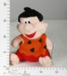 | 41.89 руб.  Категория*: 3 | Цена за штуку
КВ091-525 | Кукла с красными волосами муз.25см 091/525 | 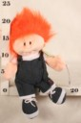 | 70.18 руб.  Категория*: 3 | Цена за штуку
МТ209069 | Белка п-ка 209069/16шт/2шт | 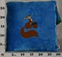 | 173.23 руб.  Категория*: 3 | Цена за штуку
НИ39511 | Бассейн Радуга 155*135*104 57420 |  | 610.28 руб.  Категория*: 6 | Цена за штуку
НП820 | Музыкальные ходунки 820 (6шт) |  | 1109.21 руб.  Категория*: 4 | Цена за штуку
НП8941SB | Супергерой летающий 2 вида 8941SB (72шт) | 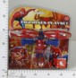 | 222.44 руб.  Категория*: 4 | Цена за штуку
ПР01 | Мыльные пузыри Радуга(30мл) за уп. 20 шт | 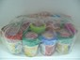 | 75.20 руб.  Категория*: 3 | Цена за штуку
ПР20 | Мыльные пузыри Радугас сюрпризом (низ)за уп.20шт | 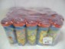 | 108.80 руб.  Категория*: 3 | Цена за штуку
ПР23 | Мыльные пузыри Радуга новые (цена за 20шт) | 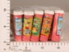 | 59.20 руб.  Категория*: 3 | Цена за штуку
РАД588 | Игра Ваза с фруктами С-588 |  | 36.30 руб.  Категория*: 3 | Цена за штуку
РАД843 | Игра Режим дня С-843 (50шт) | 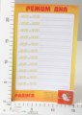 | 7.26 руб.  Категория*: 3 | Цена за штуку
РОС646 | Мальвина-игрушка , пвх 7С-646-РИ | 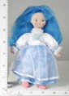 | 211.50 руб.  Категория*: 3 | Цена за штуку
РС14019 | Набор Зебра 00563 (20шт) | 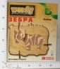 | 113.48 руб.  Категория*: 3 | Цена за штуку
РС51487 | Лимон (вес.комп.) 08133 (30шт) | 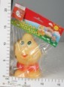 | 46.95 руб.  Категория*: 3 | Цена за штуку
РС51514 | Мартышка и очки (вес.комп.) 08163 | 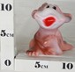 | 45.08 руб.  Категория*: 3 | Цена за штуку
РС52358 | Львенок Лева (вес.комп.) 08040 (20шт) | 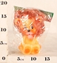 | 87.15 руб.  Категория*: 3 | Цена за штуку
РС9355 | Наб.посуды Кружки-подружки (50шт) 9355 | 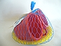 | 17.33 руб.  Категория*: 3 | Цена за штуку
РС94300 | Машинки Мини (7см) 4 модели 9093 (360шт) | 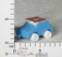 | 13.05 руб.  Категория*: 3 | Цена за штуку
РТВ10011 | Набор для творчества Музыка ветра.Осень. WG 10011 (48шт) | 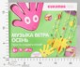 | 123.38 руб.  Категория*: 3 | Цена за штуку
РТВ10014 | Набор для творчества Забавные фоторамки WG 10014 (48шт) | 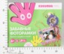 | 107.10 руб.  Категория*: 3 | Цена за штуку
РТВ91001 | Набор самоклеящихся цифр Веселая арифметика WA 91001 (48шт) | 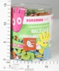 | 112.88 руб.  Категория*: 3 | Цена за штуку
РТВ91003 | Набор самоклеящихся деталей Насекомые WA 91003 (48шт) | 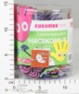 | 112.88 руб.  Категория*: 3 | Цена за штуку
РТВ95001 | Набор для творчества Козырьки для всей семьи WG 95001 (72шт) |  | 99.23 руб.  Категория*: 3 | Цена за штуку
РТВ95003 | Наклейки Кукумба WG 95003 (144шт) | 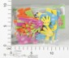 | 36.23 руб.  Категория*: 3 | Цена за штуку
Артикул | Товар | Фотография | Цена
РТВ96001-4 | Набор для творчества Краб 3D (16 дет.) WG960001-4 | 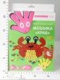 | 50.40 руб.  Категория*: 3 | Цена за штуку
С57448 | н.игр.центр-басс.Море с 3 надувн.рыб., 196х51см, от 3 лет |  | 517.36 руб.  Категория*: 6 | Цена за штуку
ТНГ00027 | Бабочка, машет крыльями (в наборе с жуком) РТ-00027 | 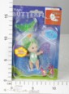 | 22.63 руб.  Категория*: 4 | Цена за штуку
ТНГ2012А-1 | Маш.-конст.(зеленая), в наборе с аккум.бат. и заряд.уст-вом, пласт. 57*10*38см 2012А-1 | 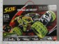 | 1929.48 руб.  Категория*: 4 | Цена за штуку
ТНГ2012А-2 | Маш.-конст.(оранжев.), в наборе с аккум.бат. и заряд.уст-вом, пласт. 57*10*38см 2012А-2 | 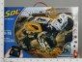 | 1929.48 руб.  Категория*: 4 | Цена за штуку
ТНГ5898-62 | Фигурка Монстр,пластм.5898-62 (цена за 12шт) | 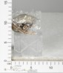 | 239.51 руб.  Категория*: 4 | Цена за штуку
ЦЛ82776 | Наб.Собери ожерелье 82776 24/12/1 | 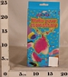 | 40.50 руб.  Категория*: 3 | Цена за штуку
ЦЛ82787 | Наб.д/разукраш.по номерам(траф+краски) 82787 144/24 | 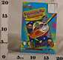 | 14.25 руб.  Категория*: 3 | Цена за штуку
ЦЛ82994 | Раскрась копилку Сундучок 82994 18/1 | 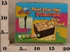 | 99.00 руб.  Категория*: 3 | Цена за штуку
ЦЛ82999 | Наб.:Собери картину из пазлов 82999 48/1 | 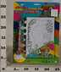 | 74.25 руб.  Категория*: 3 | Цена за штуку
ЦЛ83080 | Масса для лепки Суперлегкая (цена за 24шт.*16гр) 83080 24 | 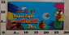 | 395.99 руб.  Категория*: 3 | Цена за штуку
ЦЛ83252 | Наб.Мини зоопарк 83252 24/72 | 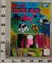 | 62.70 руб.  Категория*: 3 | Цена за штуку
ЦЛ83443 | Набор стразов д/одежды 9*21см на клеевой основе 83443 | 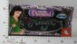 | 48.31 руб.  Категория*: 3 | Цена за штуку
Ш001-010-15 | Наб.из 15 штампиков Пираты. 03327 661-001-003-010 (6шт) | 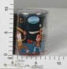 | 121.28 руб.  Категория*: 3 | Цена за штуку
Ш001-011-15 | Наб.из 15 штампиков Празднуем Рождество. 03322 661-001-003-011 (6шт) | 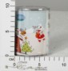 | 121.28 руб.  Категория*: 3 | Цена за штуку
Ш001-012-15 | Наб.из 15 штампиков Рождество. 03303 661-001-003-012 (6шт) | 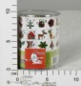 | 121.28 руб.  Категория*: 3 | Цена за штуку
Ш001-014с | Наб.штампов Распорядок дня. СТАМПОМИНОС 85109 661-001-002-014 (6шт) | 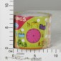 | 121.28 руб.  Категория*: 3 | Цена за штуку
Ш001-016-15 | Наб.из 15 штампиков Снежинки. 03328 661-001-003-016 (6шт) | 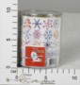 | 121.28 руб.  Категория*: 3 | Цена за штуку
Ш003-014 | Куколки.Наряди кукол 658-003-001-014 | 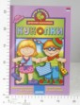 | 144.38 руб.  Категория*: 3 | Цена за штуку
Ш004-004 | Экономическая стратегия.Волки и овцы.658-004-001-004 | 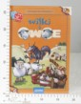 | 173.25 руб.  Категория*: 3 | Цена за штуку
Ш305-377 | Смешарики.Наб.карточек.Школа Смешариков.007-305-00 | 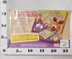 | 54.87 руб.  Категория*: 3 | Цена за штуку
Ш305-686 | Магнит.Барбоскины/2342 007-305-002-686 |  | 63.53 руб.  Категория*: 3 | Цена за штуку
ЭФ400101 | Настольная игра«Вот так заморочка!» 9 карт Ледниковый период4.Континентальный дрейф 400101 | 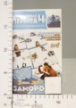 | 54.30 руб.  Категория*: 3 | Цена за штуку
ЭФ400102 | Настольная игра«Вот так заморочка!» 9 карт Ледниковый период4.Континентальный дрейф 400102 | 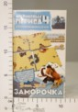 | 54.30 руб.  Категория*: 3 | Цена за штуку
ЭФ400103 | Настольная игра«Вот так заморочка!» 9 карт Ледниковый период4.Континентальный дрейф 400103 | 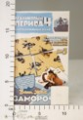 | 54.30 руб.  Категория*: 3 | Цена за штуку
ЭФ400104 | Настольная игра«Вот так заморочка!» 9 карт Ледниковый период4.Континентальный дрейф 400104 | 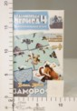 | 54.30 руб.  Категория*: 3 | Цена за штуку
ЭФ400401 | Домино «Ледниковый период4.Континентальный дрейф» Набор №1 400401 | 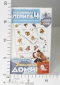 | 64.66 руб.  Категория*: 3 | Цена за штуку
ЭФ400405 | Домино «Ледниковый период4.Континентальный дрейф» Набор №5 400405 | 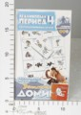 | 64.66 руб.  Категория*: 3 | Цена за штуку
ЭФ400901 | Настольная игра «Zoo Путаница» Ледниковый период4.Континентальный дрейф 400901 | 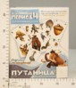 | 128.20 руб.  Категория*: 3 | Цена за штуку

СКИДКА 30%
Артикул | Товар | Фотография | Цена
В002 | Самокат SCOOTER/X-DRIVE металл.,2-х колесн., 98мм PVC колеса 61,5*28,5*82см CMS002 (6шт) | 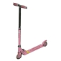 | 455.18 руб.  Категория*: 4 | Цена за штуку
В003 | Самокат алюмин.2-х колесн.X-DRIVE, колеса PVC-100мм, покрытие анодированное, цвета в ассорт., | 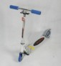 | 586.66 руб.  Категория*: 4 | Цена за штуку
В004 | Самокат SCOOTER/X-DRIVE 2-х колесн.,алюмин.80%, сталь 20%,93мм PVC колеса, покрытие анодированно | 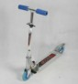 | 455.86 руб.  Категория*: 4 | Цена за штуку
В006 | Самокат SCOOTER/X-DRIVE алюмин., 2-х колесн., 100мм PU колеса 65,5*34*90см CMS006 (6шт) | 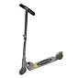 | 492.06 руб.  Категория*: 4 | Цена за штуку
В11Y | Самокат алюминиевый 100% колеса PU-98мм покрытие порошковое с анодированием, цвет: красный | 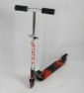 | 626.30 руб.  Категория*: 4 | Цена за штуку
В5038 | Машина на аккум. ZP5038 (1х6V, 7Ah), с пультом управ-я, цвет: красный, в/к 112*63*45 см | 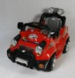 | 7249.10 руб.  Категория*: 4 | Цена за штуку
НИ544741 | Маш.аккум.эл.-каталка.97см.мультсоб AU803 | 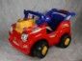 | 6415.15 руб.  Категория*: 4 | Цена за штуку
НИ544760 | Мотоцикл эл.-каталка,Спид 37,92 5588 | 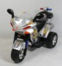 | 5553.49 руб.  Категория*: 4 | Цена за штуку
НИ86102 | Маш.аккум. эл.р/у черн., каталка,Корвет С6 ME7306Fblack | 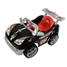 | 5672.37 руб.  Категория*: 4 | Цена за штуку
НИ86105 | Маш.эл. р/у каталка, Жук, синий 6806Fblue | 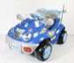 | 4756.14 руб.  Категория*: 4 | Цена за штуку
НИ86111 | Машина эл.р/у каталка,Джип одномест.7406F-02 | 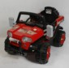 | 6404.68 руб.  Категория*: 4 | Цена за штуку
НИ86153 | Машинка эл.р/у Mercedes SLK CLASS, бел. (86153) | 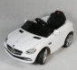 | 7168.15 руб.  Категория*: 4 | Цена за штуку
НИ86154 | Машинка эл., р/у Mercedes SLK CLASS, красн. (86154) | 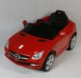 | 7168.15 руб.  Категория*: 4 | Цена за штуку
НИ95010 | Мотоцикл эл.красн 103 см., трехкол, Спейс, 6 Вольт CT-765 Red | 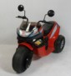 | 5938.00 руб.  Категория*: 4 | Цена за штуку
ТНГ001С-1 | Самокат мет.колеса 93мм, 4 вида,max 35кг.,820х655х280 СМS001 | 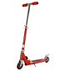 | 334.85 руб.  Категория*: 4 | Цена за штуку
ТНГ002С | Самокат мет.колеса 98мм,5вид,max 50кг,820х615х285 CMS002 | 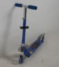 | 334.85 руб.  Категория*: 4 | Цена за штуку
ТНГ004С | Самокат алюм.+мет., колеса 98мм,max 35кг,820х615х270 СМS004 | 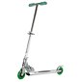 | 334.85 руб.  Категория*: 4 | Цена за штуку
ТНГ81300 | Машина аккумуляторная, р/у, Murci | 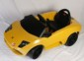 | 7527.42 руб.  Категория*: 4 | Цена за штуку
Ф158960 | 158960МАШИНА НА АККУМ. LAMBORGHINI MURCHIELAGO LP 670-4 SV, 2-2,5 КМ/ЧАС ДО 30КГ В КОР.KL-7001 | 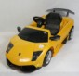 | 8082.26 руб.  Категория*: 4 | Цена за штуку
Ф158961 | 158961МАШИНА НА АККУМ. MERCEDES-BENZ 300 SL W 198, 2-2,5 КМ/ЧАС, 6В7АЧ, ДО 30КГ В КОР.KL-7002 | 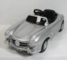 | 8145.52 руб.  Категория*: 4 | Цена за штуку

СКИДКА 20%
Артикул | Товар | Фотография | Цена
В-ST1MG | Вел.3-х кол.ST1МG , колеса 12 и 10, крыша поднимается,опускается,снимается,складн.подножка (1шт) | 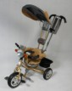 | 2657.94 руб.  Категория*: 2 | Цена за штуку
В-ST2S | Вел.3-х кол.ST2S, колеса 12 и 10,крыша поднимается,опускается,снимается.Раздвижной бампер(1шт) | 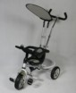 | 2237.10 руб.  Категория*: 2 | Цена за штуку
В-ST4B | Вел.3-х кол.ST4B(KR-01) ,колеса 12 и 10, раздв.бампер, ручка управ-ия,склад.подножка, зад.корзин. | 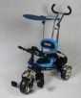 | 2963.52 руб.  Категория*: 2 | Цена за штуку
В-ТТ23CLE | Вел.3-х кол.ТТ23CLE син/голуб, метал.колеса 12 и 10,подножка бабочка,коляс.ручка,круг.крыша(2шт) | 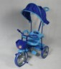 | 1705.10 руб.  Категория*: 2 | Цена за штуку
В-ТТ23CLM | Вел.3-х кол.TT23CLM с фарой син/голуб, метал. колеса 12 и 10, подножка бабочка,коляс. ручка (2шт) | 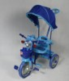 | 1759.24 руб.  Категория*: 2 | Цена за штуку
В-ТТ23PLE | Вел.3-х кол.TT23PLE роз., метал.колеса 12 и 10,подножка бабочка,коляс. ручка,круглая крыша(2шт) | 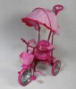 | 1705.10 руб.  Категория*: 2 | Цена за штуку
В-ТТ23SLE | Вел.3-х кол.TT23SLE оранж/сер,метал.колеса 12 и 10,подножка бабочка,коляс. ручка,кругл.крыш.(2шт) | 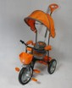 | 1705.10 руб.  Категория*: 2 | Цена за штуку
В-ТТ23SLM | Вел.3-х кол. TT23SLM с фарой оранж/сер,метал.колеса 12 и 10,подножка бабочка,коляс. ручка(2шт) | 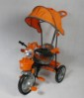 | 1759.24 руб.  Категория*: 2 | Цена за штуку
В-ТТ23TLE | Вел.3-х кол.TT23TLE зел/сер,метал.колеса 12 и 10,подножка бабочка,коляс. ручка, кругл.крыша(2шт) | 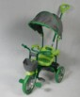 | 1705.10 руб.  Категория*: 2 | Цена за штуку
НИ64257 | Велосипед 3кол. Кэнди, тент, розовый, муз. (64257) MK2087 (в уп.2 шт) | 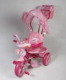 | 2010.58 руб.  Категория*: 2 | Цена за штуку
НИ64290 | Велосипед 3кол. Кэнди, тент, муз. (64290) MK7207 (в уп.2 шт) | 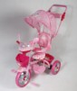 | 2258.83 руб.  Категория*: 2 | Цена за штуку
НИ64450 | Велосипед 3-х кол. Космо, салатовый 950-5 (в уп.1шт) | 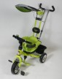 | 2817.33 руб.  Категория*: 2 | Цена за штуку
Ф111193 | ВЕЛ.ФУНТИК 3-Х КОЛ С РУЧК.ОЗВУЧ, МЕТАЛЛ. КОЛ. 12 И 10,ТРУСЫ,ПОДДОН,ТЕНТв кор.2шт 108S-3A | 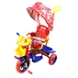 | 1692.89 руб.  Категория*: 2 | Цена за штуку

